INSCRIPTION CHEQUE HANDICAP 2023

BULLETIN REPONSE

À retourner au CCAS, 20 rue Claude Pernès, 93110 Rosny-sous-Bois ou par mèl à : ccas@rosnysousbois.fr
Accompagné des documents demandés AVANT LE 3 NOVEMBRE 2023

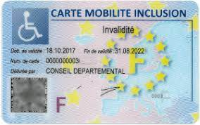

=

Pour information :
Carte mobilité inclusion mention invalidité

NOM :

PRENOM :

ADRESSE :

DATE DE NAISSANCE: …………………………………………………………………………………………

NUMERO DE TELEPHONE :: ………………………………………………………………………………………

DATE :

SIGNATURE :

